Словесная ассоциация.
- Задание: привести как можно больше определений для слова «книга», например, интересная книга. Какая еще бывает книга? Время выполнения 3-5 минут.
Чтение, бумага, страница, закладка, знание, учебник, словарь, литература, стихи, библиотека, слова, буквы, оглавление, обложка, текст, писатель, рассказ, читатель, полка, букварь, учёба, школа, заголовок, картинки, тетрадь, сказка, учение, азбука, пушкин. (29)

Результаты выполнения задания оцениваются в баллах по трем показателям:
- беглость – суммарное число приведенных определений, 1 определение – 1 балл;
- гибкость – гибкость мышления заключается в умении отказаться от стереотипных действий, выделить новые, необычные свойства, отношения объектов. Подобное свойство определяется умением переосмысливать ситуацию, переконструировать ее. Процесс решения проблемы при этом являет преобразование чего-либо исходного, связанного с перестройкой ситуационного образа, выделением в объекте новых свойств, скрытых, незамеченных до этого – 3 балла.
- оригинальность – число оригинальных определений.
- Задание: написать слова, сходные по значению с данным словом (ассоциации – аналогии). Тяжелый –суровый, большой, железный, толстый (4);
- Задание: написать слова, противоположные по смыслу (антонимические ассоциации). Тяжелый – легкий, воздушный, перовой(3).
Результаты оцениваются по двум показателям беглость и оригинальность.
Итого: 36 б.
Оценивание заданий производите сами и выставляете общее количество баллов по каждому заданию.

Свобода ассоциаций.
- Задание: перед вами 2 рисунка, которые можно истолковать неоднозначно. Необходимо без долгих размышлений дать рисункам несколько интерпретаций. Запишите свои толкования (не оцениваете).
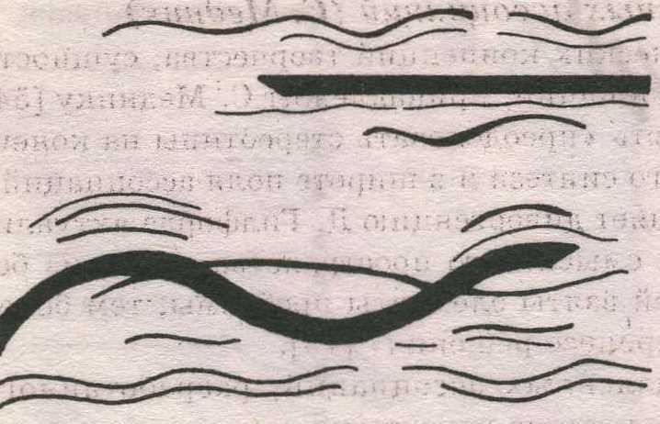
Рисунок №1.
«Морские волны», «Волнение», «Зима», «Пустыня», «Морская змея»

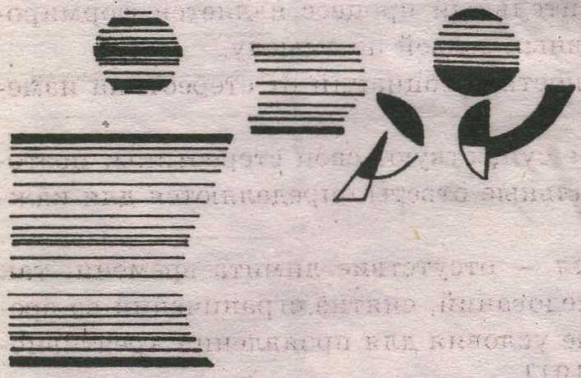
Рисунок №2.
«Человек прибивает гвозди»

